Fotografía 1: Servidor Encendido

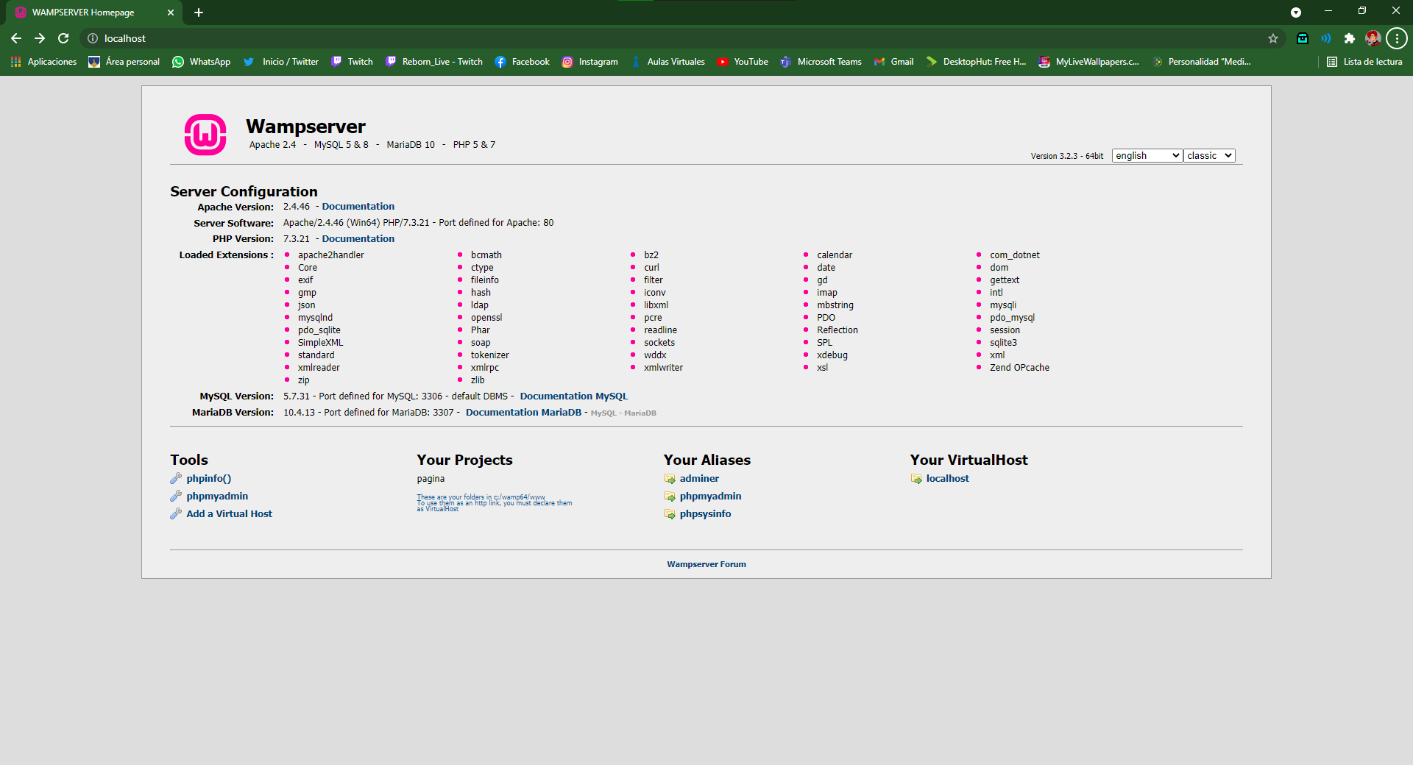

Fotografía 2: Página Funcionando

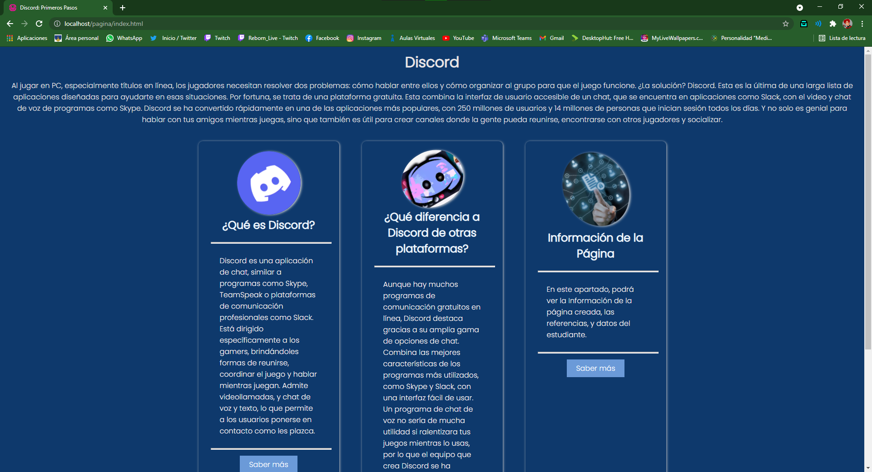

Fotografía 3: Servidor apagado

